13 Οκτωβρίου, 2025

**ΔΕΛΤΙΟ ΤΥΠΟΥ**

###### ΑΠΑΣΧΟΛΗΣΗ ΚΥΒΕΡΝΗΣΗΣ ΑΝΑ ΚΑΤΗΓΟΡΙΑ: ΣΕΠΤΕΜΒΡΙΟΣ 2025

**Συνολική Απασχόληση: 52.530**

Η απασχόληση στην Κυβέρνηση τον Σεπτέμβριο του 2025 ανήλθε στα 52.530 άτομα, σημειώνοντας μικρή μείωση κατά 50 άτομα (-0,1%) σε σύγκριση με τον αντίστοιχο μήνα του 2024. Η απασχόληση στη Δημόσια Υπηρεσία και στις Δυνάμεις Ασφαλείας μειώθηκε κατά 1,0% και 2,4% αντίστοιχα, ενώ στην Εκπαιδευτική Υπηρεσία αυξήθηκε κατά 3,3%.

Στο σύνολο της Κυβέρνησης, η μεγαλύτερη αύξηση (4,8%) παρατηρείται στους Εργοδοτούμενους Ορισμένου Χρόνου (ΕΟΧ) σε σύγκριση με τον Σεπτέμβριο του 2024 και η μεγαλύτερη μείωση (-2,3%) παρατηρείται στους Εργοδοτούμενους Αορίστου Χρόνου (ΕΑΧ). Στις επί μέρους κατηγορίες προσωπικού ανά Υπηρεσία, η μεγαλύτερη ποσοστιαία αύξηση παρουσιάζεται στους ΕΟΧ της Εκπαιδευτικής Υπηρεσίας (15,5%) και η μεγαλύτερη ποσοστιαία μείωση στους EOX των Δυνάμεων Ασφαλείας (-70,8%).

Σημειώνεται ότι η μεγάλη μείωση που παρατηρείται στους ΕΟΧ των Δυνάμεων Ασφαλείας (-70,8%) οφείλεται κατά κύριο λόγο στην ολοκλήρωση και μη επέκταση συγκεκριμένων συμβάσεων ορισμένου χρόνου κατά τον Ιούλιο 2025.

Για την περίοδο Ιανουαρίου – Σεπτεμβρίου 2025 ο μέσος όρος της συνολικής απασχόλησης στην Κυβέρνηση αυξήθηκε κατά 0,7% σε σύγκριση με την αντίστοιχη περίοδο του 2024.

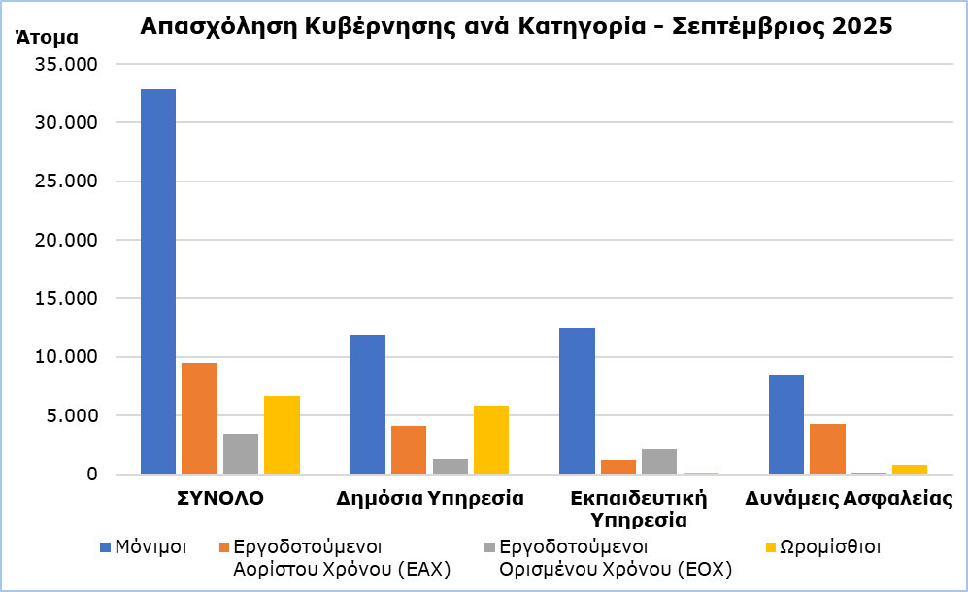

|  |  |  |  |  |  |  |
| --- | --- | --- | --- | --- | --- | --- |
| **Πίνακας** |  |  |  |  |  |  |
| **Κατηγορία Προσωπικού** | | **Αριθμός Ατόμων** | |  | **Μεταβολές (%)** | |
| **Σεπ**  **2024** | **Σεπ**  **2025** |  | **Σεπ 25/**  **Σεπ 24** | **Ιαν - Σεπ 25/**  **Ιαν - Σεπ 24** |
| **Δημόσια**  **Υπηρεσία** | **Σύνολο** | **23.327** | **23.098** |  | **-1,0** | **-0,3** |
| Μόνιμοι | 12.003 | 11.918 |  | -0,7 | -0,7 |
| Εργοδοτούμενοι Αορίστου Χρόνου (ΕΑΧ) | 4.217 | 4.078 |  | -3,3 | -2,7 |
| Εργοδοτούμενοι Ορισμένου Χρόνου (ΕΟΧ) | 1.202 | 1.290 |  | 7,3 | 10,9 |
| Ωρομίσθιο Προσωπικό | 5.905 | 5.812 |  | -1,6 | -0,3 |
| **Εκπαιδευτική Υπηρεσία** | **Σύνολο** | **15.345** | **15.853** |  | **3,3** | **3,9** |
| Μόνιμοι | 12.354 | 12.441 |  | 0,7 | 4,3 |
| Εργοδοτούμενοι Αορίστου Χρόνου (ΕΑΧ) | 1.021 | 1.167 |  | 14,3 | -16,9 |
| Εργοδοτούμενοι Ορισμένου Χρόνου (ΕΟΧ) | 1.818 | 2.099 |  | 15,5 | 9,5 |
| Ωρομίσθιο Προσωπικό | 152 | 146 |  | -3,9 | -5,1 |
| **Δυνάμεις Ασφαλείας** | **Σύνολο** | **13.908** | **13.579** |  | **-2,4** | **-1,3** |
| Μόνιμοι | 8.355 | 8.473 |  | 1,4 | 2,4 |
| Εργοδοτούμενοι Αορίστου Χρόνου (ΕΑΧ) | 4.497 | 4.267 |  | -5,1 | -6,8 |
| Εργοδοτούμενοι Ορισμένου Χρόνου (ΕΟΧ) | 298 | 87 |  | -70,8 | -21,2 |
| Ωρομίσθιο Προσωπικό | 758 | 752 |  | -0,8 | 0,5 |
| **Σύνολο** | **Σύνολο** | **52.580** | **52.530** |  | **-0,1** | **0,7** |
|  | Μόνιμοι | 32.712 | 32.832 |  | 0,4 | 2,0 |
|  | Εργοδοτούμενοι Αορίστου Χρόνου (ΕΑΧ) | 9.735 | 9.512 |  | -2,3 | -6,3 |
|  | Εργοδοτούμενοι Ορισμένου Χρόνου (ΕΟΧ) | 3.318 | 3.476 |  | 4,8 | 8,1 |
|  | Ωρομίσθιο Προσωπικό | 6.815 | 6.710 |  | -1,5 | -0,3 |

**ΜΕΘΟΔΟΛΟΓΙΚΕΣ ΠΛΗΡΟΦΟΡΙΕΣ**

**Κάλυψη Στοιχείων**

Στην απασχόληση της Κυβέρνησης περιλαμβάνονται: η Δημόσια Υπηρεσία, η Εκπαιδευτική Υπηρεσία και οι Δυνάμεις Ασφαλείας. Στη Δημόσια Υπηρεσία περιλαμβάνονται οι υπάλληλοι των Υπουργείων, Τμημάτων και Υπηρεσιών. Στην Εκπαιδευτική Υπηρεσία περιλαμβάνονται οι υπάλληλοι που υπηρετούν στις σχολικές μονάδες καθώς και το προσωπικό του Κέντρου Παραγωγικότητας και του Ανώτερου Ξενοδοχειακού Ινστιτούτου. Στις Δυνάμεις Ασφαλείας περιλαμβάνονται: η Αστυνομία, η Πυροσβεστική Υπηρεσία και η Εθνική Φρουρά. Και στις τρεις κατηγορίες οι υπάλληλοι διαχωρίζονται σε μόνιμους, εργοδοτούμενους αορίστου και ορισμένου χρόνου και ωρομίσθιο προσωπικό (τακτικό, έκτακτο και εποχικό).

Στα στοιχεία δεν περιλαμβάνονται τα Μέλη της Βουλής των Αντιπροσώπων (Βουλευτές και Εκπρόσωποι Θρησκευτικών Ομάδων).

**Πηγή Στοιχείων**

Πηγή των στοιχείων για την απασχόληση στην Κυβέρνηση είναι το Γενικό Λογιστήριο της Δημοκρατίας. Τα στοιχεία αφορούν σε άτομα τα οποία πληρώθηκαν τον συγκεκριμένο μήνα ανεξαρτήτως της περιόδου και της διάρκειας απασχόλησης.

**Διακοπή στη Χρονοσειρά**

Από τον Ιανουάριο του 2024 καταργήθηκε ο διαχωρισμός σε μόνιμο και έκτακτο προσωπικό. Η Στατιστική Υπηρεσία έχει αναπροσαρμόσει τη διάρθρωση του κυβερνητικού προσωπικού σε μόνιμους, εργοδοτούμενους αορίστου χρόνου (ΕΑΧ), εργοδοτούμενους ορισμένου χρόνου (ΕΟΧ) και ωρομίσθιο προσωπικό. Συνεπώς, υπάρχει διακοπή στη χρονοσειρά και τα στοιχεία δεν είναι συγκρίσιμα με τα στοιχεία των προηγούμενων μηνών.

***Για περισσότερες πληροφορίες:***

Πύλη Στατιστικής Υπηρεσίας, υπόθεμα [Αγορά Εργασίας](https://www.cystat.gov.cy/el/SubthemeStatistics?s=43)

[CYSTAT-DB](https://cystatdb23px.cystat.gov.cy/pxweb/el/8.CYSTAT-DB/8.CYSTAT-DB__Labour%20Market__) (Βάση Δεδομένων)

[Μεθοδολογικές Πληροφορίες](https://www.cystat.gov.cy/el/MethodologicalDetails?m=2255)

*Επικοινωνία*

Μαρία Κκουσιή: Τηλ:+357-22602235, Ηλ. Ταχ.: [mkkoushi@cystat.mof.gov.cy](mailto:mkkoushi@cystat.mof.gov.cy)